USKRSNE AKTIVNOSTI ZA MALENE RUČICE
Za Uskrs se već desetljećima vežu jaja, pilići ili uskrsni zeko. Premda nemaju veze sa stvarnim povodom Uskrsa ne možemo zamisliti uskrsne blagdane bez njih. Ako ih napravimo sami s djetetom, radost je još veća.
Uskrs je pred vratima i pravo je vrijeme da angažirate svoje mališane i zajednički izradite dekoracije. Evo nekih prijedloga:

Crtanje krugova plastičnim jajima
Ovo možete raditi s polovicama od kinder jaja ili plastičnih jaja u obliku pravih jaja koji se prodaju uoči Uskrsa po brojnim trgovinama. Jednostavno razdvojite polutke i dajte djeci da ih umaču u boju (tempera koju istisnete na papirnati tanjur). Potom neka otisak prenesu na bijeli papir, a završni crtež neka za Uskrs dobije posebno istaknuto mjesto na zidu.
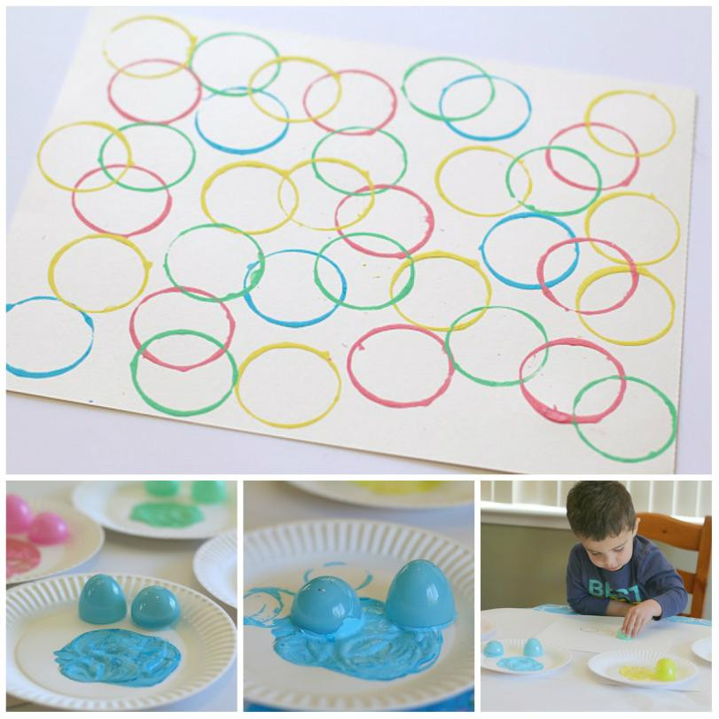
http://www.djecjaposla.com/uskrsne-aktivnosti-za-djecu-napravite-mastovite-dekoracije/

Zekina maska
Potreban vam je veći bijeli papir – tvrđi. Nacrtajte s olovkom zekinu glavu – oči i uši te ih izrežite. Potom uši popunite rozim kolaž papirom, izrežite rupe za oči, a oko ušiju i očiju zaljepite vatu. To učinite na način da stavite malo ljepila u tubi te na njega stavljate vatu. Napravite i rupice te stavite gumicu koja će držati masku na dječjem licu.
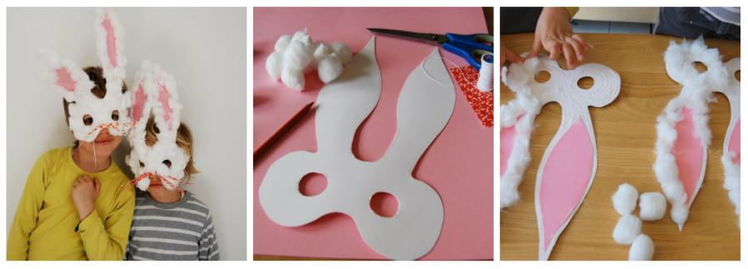

Zečići i mrkvice od otisaka prstiju
Riječ je o crtanju s jagodicom prsta. Uzmite narančastu i smeđu boju i pokažite djeci gdje da ostave otisak. Prvo neka ostave otiske prsta za mrkvu, potom za zeku, a na kraju neka s malo manje boje oslikaju i zemlju. Za lišće mrkve izrežite komadiće tkanine ili konca.
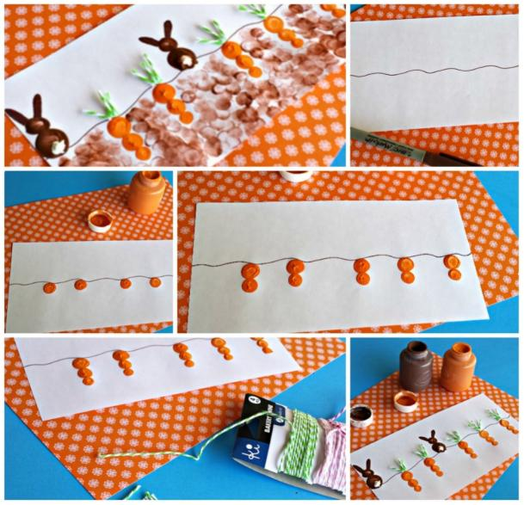

I još par ideja:
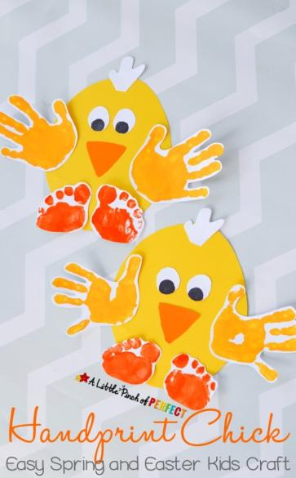
https://www.google.com/url?sa=i&url=https%3A%2F%2Fwww.pinterest.com%2Fpin%2F437693657516694381%2F&psig=AOvVaw2X2GvVKovt4fmQpravDckD&ust=1586425397832000&source=images&cd=vfe&ved=0CAkQjhxqFwoTCPDvgqXF2OgCFQAAAAAdAAAAABAZ

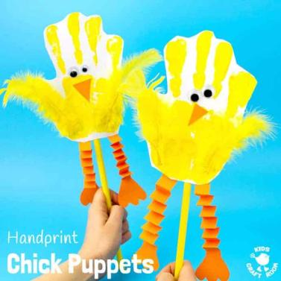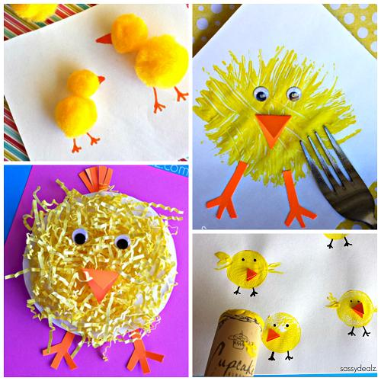
https://www.google.com/url?sa=i&url=https%3A%2F%2Fwww.craftymorning.com%2Fthe-most-adorable-chick-crafts-for-kids%2F&psig=AOvVaw2X2GvVKovt4fmQpravDckD&ust=1586425397832000&source=images&cd=vfe&ved=0CAkQjhxqFwoTCPDvgqXF2OgCFQAAAAAdAAAAABAi
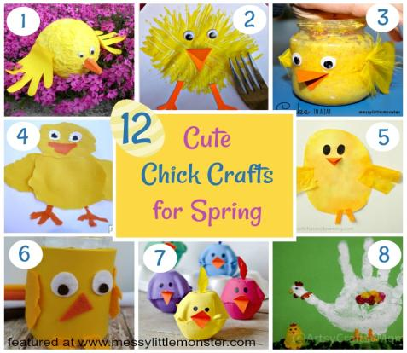
https://www.google.com/url?sa=i&url=https%3A%2F%2Fwww.messylittlemonster.com%2F2018%2F02%2Fcute-chick-kids-crafts-spring.html&psig=AOvVaw2X2GvVKovt4fmQpravDckD&ust=1586425397832000&source=images&cd=vfe&ved=0CAkQjhxqFwoTCPDvgqXF2OgCFQAAAAAdAAAAABAo
Pripremile: odgojiteljice jasličke skupine

